Ekonomikas ministrijas iesniegtajā redakcijā

7. pielikums
Latvijas būvnormatīvam LBN 221-15
"Ēku iekšējais ūdensvads un kanalizācija"
(apstiprināts ar Ministru kabineta
2015. gada 30. jūnija
noteikumiem Nr. 332)

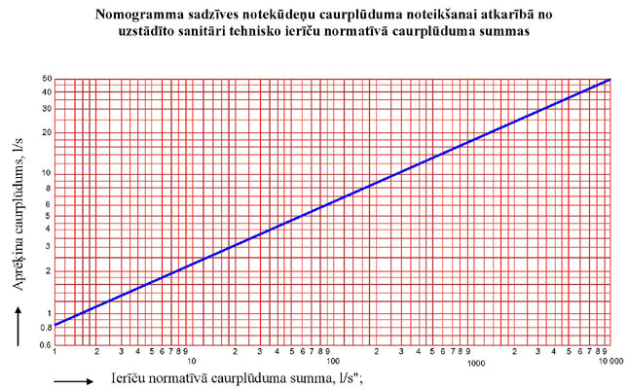

Ekonomikas ministra vietā –
veselības ministrs Guntis Belēvičs

